IFA: LG introducerer verdens første OLED-TV med 8K-opløsning

Først til at masseproducere OLED-TVer med stor skærm, og nu er LG klar til at lede markedet inden for avancerede premium-TV-teknologi

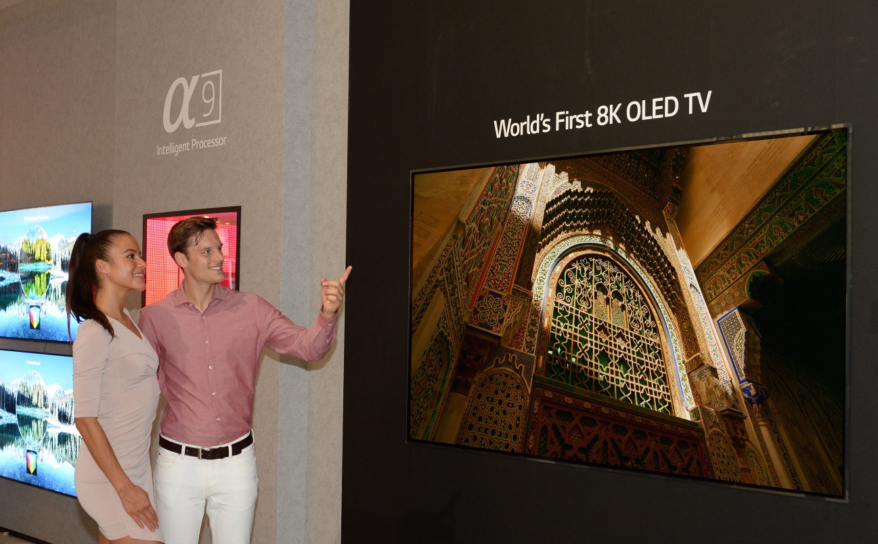

København, 29. august, 2018 — LG Electronics (LG), som allerede er førende inden for TV-innovation, introducerer sit første 8K (7680 x 4320) OLED-TV til IFA 2018. Det 88-tommers 8K LG OLED-TV har over 33 millioner selvemitterende pixels til at producere det uovertrufne kontrastforhold og ægte sorte, der definerer OLED TVs ikoniske billedkvalitet.

Da OLED-TV-leverancen forventes at fordobles i 2018, og nå over ni millioner enheder i år 2022, fortsætter LG med at øge OLED-aktien i sin premium-TV-portefølje og drive stor forbrugeroptagelse af OLED-TV. Mens 8K TV-markedet stadig er i sin spæd, forventes det at vokse til mere end fem millioner enheder inden 2022, og LG er fast besluttet på at lede ultra-premium-markedet med sin 8K OLED-TV-teknologi.

På trods af fremskridt inden for LCD-området kaldes OLED ofte for "næste generations billedskærmsteknologi", fordi den udsender sit eget lys, hvilket eliminerer behovet for enhver form for baggrundsbelysning. Dette giver mulighed for state-of-the-art TV’er, der redefinerer både billedkvalitet og produktdesign. LG har ikke kun formået at bane vejen for sådanne teknologier, men har også succesfuldt formået at markedsføre dem.

"LGs første 8K OLED-TV er højdepunktet af teknologisk præstation og det næste skridt i output-udviklingen inden for skærmteknologi," siger Brian Kwon, formand for LG Home Entertainment Company. "4K OLED spillede en vigtig rolle i omdannelsen af TV-industrien, og LG er overbeviste om, at 8K OLED vil gøre det samme."

Besøgende kan tage et første kig på 88-tommers 8K LG OLED-TV på IFA 2018, sammen med andre innovationer inden for TV-teknologi i LG-standen i Hall 18 i Messe Berlin.

# # #

Om LG Electronics, Inc.
LG Electronics, Inc. er en global innovatør inden for teknologi og produktion med aktiviteter mere end 100 steder rundt om i verden. LG består af fem virksomheder – Home Appliances & Air Solutions, Home Entertainment, Mobile Communication, Vehicle Components og Business-to-Business – og er en af verdens førende producenter af TV, køleskabe, klimaanlæg, vaskemaskiner og mobiler. Derudover kommer LG SIGNATURE produkter og ThinQ, der anvender kunstig intelligens. I 2017 havde LG et globalt salg på 55,4 milliarder USD (61,4 billioner KRW). For mere information og nyheder om LG Electronics, besøg www.LGnewsroom.com.

For mere information, kontakt:
LG-One Hill+Knowlton (LG’s PR-bureau)
Tel: 3313 1433
Email: LG-OneDenmark@lg-one.com

Amelia Saerom Lee
PR & Digital Manager
LG Electronics Nordic AB
Box 83, 164 94 Kista
Mobil: +46 (0)76-414 16 07
Email: amelia.lee@hsaduk.com

